# 填写毕业生档案转递信息注意事项

按照国家规定，从2015年6月开始，学生档案一律通过EMS方式转递，因而除了单位名称、地址、邮编之外，还需学生填写单位接收人/接档科室名称、接收人/单位电话，以方便寄送。

1. 有派遣单位的毕业生

有派遣单位的毕业生请根据《全国普通高等学校毕业生就业协议

书》（即三方协议）中“档案转递单位名称及档案转递地址”栏填写，此外还需填写单位接收人/接档科室名称、接收人/单位电话。

要特别注意派遣单位（报到证抬头单位）和档案接收单位之间的关系，两者有可能不是一致的，如有必要，请与单位人事加以确认。

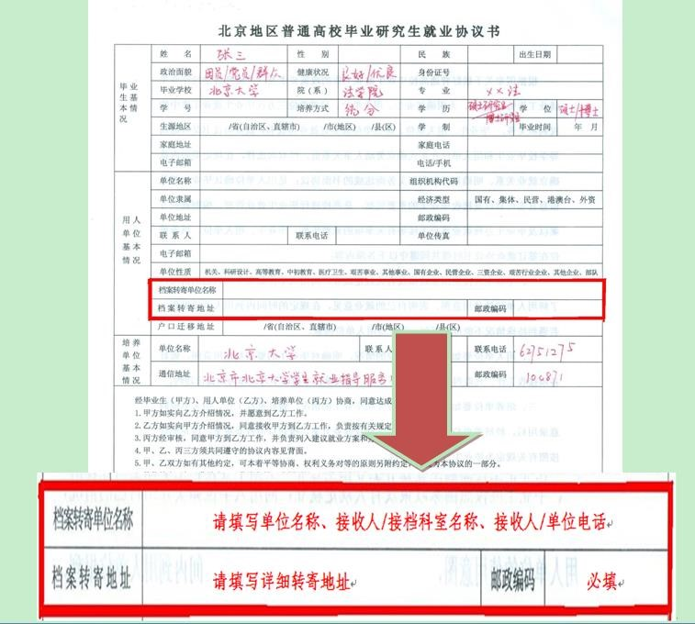

1. 档案转回原籍的毕业生

凡回省二分的同学，其报到单位、档案转递地址一般为生源地毕

业生就业主管部门、当地人力资源和社会保障局、人才交流中心等。上述地址由北京市教委协商各省市毕业生就业主管部门后提供给学校就业指导中心。

请同学们除了单位名称及地址、邮编外，还需学生填写单位接收人/接档科室、接收人/单位电话，以方便寄送。

1. 继续读研的毕业生
2. 已经考取校外研究生的同学，请按录取学校的要求填写转档信息，一般具体到所录取学校的院（系、所、中心）的党委或人事部门。必填信息为：转寄单位名称、详细地址、单位接收人/接档科室名称、接收人/单位电话、邮编。

|  |
| --- |
| 例：读研学校名称：中国人民大学  档案转递单位：中国人民大学公共管理学院党委接收人/接收科室：XXX收  接收人/单位电话：010-XXXXXXXX  详细地址：北京市海淀区中关村大街59号邮编：100872 |

请同学们将录取学校的调档函或录取通知书交给学院，由学院统一提交档案室备份留存。

1. 已经保送或考取本校研究生的同学，请填写具体录取院（系、

所、中心）的名称。

1. 非本校博士后入站的毕业生

非本校博士后入站的毕业生请按接收单位要求填写转档信息。必填信息为：转寄单位名称、详细地址、单位接收人/接档科室名称、接收人/单位电话、邮编。

|  |
| --- |
| 例：博士后入站单位：上海交通大学  档案转递单位：上海交通大学人力资源处博士后管理办公室接收人/接收科室：XXX收  接收人/单位电话：021-XXXXXXXX  详细地址：上海市闵行区东川路800号邮编：200240 |

另外，请将接收单位的调档函或录取通知书交给学院，由学院统一提交档案室备份留存。

1. 申请出国的毕业生

确定出国的学生要把档案转回生源地各省市的毕业生就业工作部门、人事劳动部门、人才交流中心等。 参照回省二分方式。

6、在职、委培的毕业生

在职、委培及档案在原单位的毕业生，转档单位应填写原单位，如要更改转档单位，需在原单位开具同意更改证明，并把由所在院系及研究生院（或教务部）盖章备案后的证明，连同在新单位开具的调档函一并交到人事档案管理办公室。

必填信息为：转寄单位名称、详细地址、单位接收人/接档科室

名称、接收人/单位电话、邮编。

凡因档案转寄单位及地址不详或单位无法接收造成档案无法转递者，一律由相关责任人负责处理后续转递事宜 。

人事档案管理办公室

2018-5-20